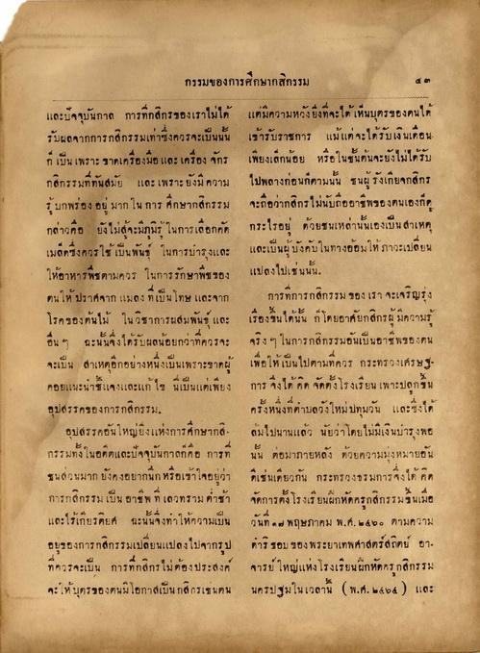
กรรมของการศึกษากสิกรรม
และปัจจุบันกาล การกสิกรของเราไม่ได้ แต่มีความหวังยิ่งที่จะได้เห็นบุตรของตนได้ รับผลจากการกสิกรรมเท่าซึ่งควรจะเป็นนั้น เข้ารับราชการ แม้แต่จะได้รับเงินเดือน ก็ เป็น เพราะ ขาดเครื่องมือ และเครื่อง จักร เพียงเล็กน้อย หรือในชั้นต้นจะยังไม่ได้รับ กสิกรรมที่ทันสมัย และเพราะยังมี ความ ไปพลางก่อนก็ตามนั้น ชนผู้รังเกียจกสิกร รับกพร่อง อยู่ มาก ใน การ ศึกษากสิกรรม จะถือว่ากสิกรไม่นับถืออาชีพของตนเองก็ค กล่าวคือ ยังไม่สู้จะมีภูมิรู้ ในการเลือกคัด กระไรอย ด้วยชนเหล่านั้นเองเป็นสาเหตุ เมล็ดซึ่งควรใช้ เป็นพันธุ์ ในการบารุงและ และเป็นผู้บังคับในทางอ้อมให้ภาวะเปลี่ยน ให้อาหารพืชตามควร ในการรักษาพืชของ แปลงไปเช่นนั้น ตนให้ ปราศจาก แมลง ที่เป็นโทษ และจาก การที่การกสิกรรม ของ เรา จะเจริญรุ่ง โรคของต้นไม้ ในวิชาการผสมพันธุ์ และ เรื่องขึ้นได้นั้น ก็โดยอาศัยกสิกรผู้มีความรู้ อื่น ๆ ฉะนั้นจึงได้รับผลน้อยกว่าที่ควรจะ จริงๆ ในการกสิกรรมอันเป็นอาชีพของตน จะเป็น สาเหตุอีกอย่างหนึ่งเป็นเพราะขาดผู้ เพื่อให้เป็นไปตามที่ควร กระทรวงเศรษฐ คอยแนะนําชี้แจงและแก้ไข นี่เป็นแต่เพียง การ จึงได้คิด จัดตั้งโรงเรียน เพาะปลูกใน อุปสรรคของการกสิกรรม,
ครั้งหนึ่งที่ตาบลวังใหม่ ปทุมวัน และซึ่งได้ อุปสรรคอันใหญ่ยิ่งแห่งการศึกษากดี - ดมไปนานแล้ว นัยว่าโดยไม่มีเงินบารุงพอ กรรมทั้งในอดีตและปัจจุบันกาลก็คือ การที่ นั้น ต่อมาภายหลัง ด้วยความมุ่งหมายอัน ชนส่วนมาก ยังคงอยากนัก หรือเข้าใจอยู่ว่า เช่นเดียวกัน กระทรวงธรมการจึงได้คิด การกสิกรรม เป็นอาชีพ ที่เลวทรามต่ําช้า จัดการตั้งโรงเรียนฝึกหัดครกสิกรรมขึ้นเมื่อ และไร้เกียรติยศ ฉะนั้นจึงทาให้ความเป็น วันที่ ๑๗ พฤษภาคม พ.ศ. ๒๕๖๐ ตามความ อยของการกสิกรรมเปลี่ยนแปลงไปจากรูป การรอบ ของ พระยาเทพศาสตร์สถิตย์ อา ที่ควรจะเป็น การที่กสิกร ไม่ต้องประสงค์ จารย์ใหญ่แห่งโรงเรียนฝึกหัดครกสิกรรม จะให้บุตรของตนมีโอกาสเป็น กสิกรเซนตน นครปฐมในเวลานี้ (พ.ศ. ๒๕๖๔) และ

